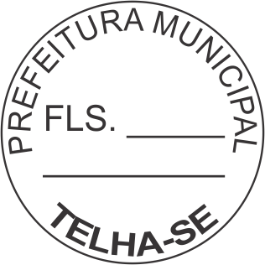

Telha/SE, 18 de agosto de 2023.

Comunicação Interna.

PREZADO ASSESSOR,

Solicitamos de Vossa Senhoria análise da minuta do contrato, visando os Serviços de Consultoria, Analise e Acompanhamento, para atender a Secretaria de Saúde. Em Cumprimento ao § Único, Art. 38, da Lei nº. 8.666/93.

Atenciosamente,

JOZIAS RIBEIRO FILHO
Presidente da C.P.L

AO
ASSESSOR JURÍDICO
DA PREFEITURA MUNICIPAL DE TELHA - SERGIPE

